*Дубкова Валерия КС-26*

*Вариант 5*

**Отчет по 7 лабораторной работе**

**Задание**

Построить функцию, интерполирующую данные зависимости второй переменной (плотности, вязкости, теплоёмкости...) от первой переменной (температуры, давления). По ней определить значение второй переменной при значении первой переменной, соответствующем середине интервалов между первой и второй и между 14-ой и 15-ой узловыми точками. Оценить погрешность интерполяции в этих точках. С помощью разделённых разностей определить степень полинома, наиболее точно интерполирующего заданную функцию. Найти значение второй переменной в указанных точках с помощью сплайн-интерполяции. Изобразить график построенных интерполяционных зависимостей, отметив на нём экспериментальные и рассчитанные точки.

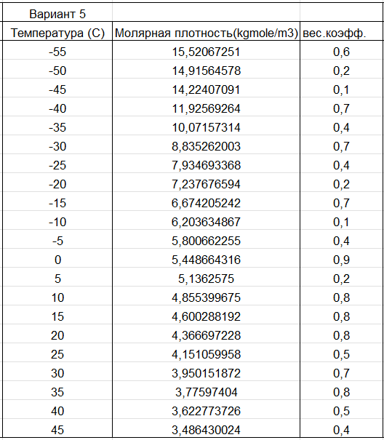

**Код**

clc

clear all

% Данные

temperature = [-55, -50, -45, -40, -35, -30, -25, -20, -15, -10, -5, 0, 5, 10, 15, 20, 25, 30, 35, 40, 45];

density = [15.52067251, 14.91564578, 14.22407091, 11.92569264, 10.07157314, 8.835262003, 7.934693368, ...

7.237676594, 6.674205242, 6.203634867, 5.800662255, 5.448664316, 5.1362575, 4.855399675, ...

4.600288192, 4.366697228, 4.151059958, 3.950151872, 3.77597404, 3.622773726, 3.486430024];

weight_coeff = [0.3, 0.1, 0.5, 0.2, 1.0, 0.4, 0.3, 1.0, 0.1, 0.1, 0.7, 0.2, 1.0, 0.6, 0.3, 0.5, 0.1, 0.7, 0.2, 0.2, 0.1];

% Интерполяция данных с использованием кусочно-линейной интерполяции

interp_density = interp1(temperature, density, 'linear');

interp_weight_coeff = interp1(temperature, weight_coeff, 'linear');

% Находим значения в середине интервалов

mid_temp1 = (temperature(13) + temperature(14)) / 2;

mid_temp2 = (temperature(14) + temperature(15)) / 2;

interp_density_mid1 = interp1(temperature, density, mid_temp1, 'linear');

interp_density_mid2 = interp1(temperature, density, mid_temp2, 'linear');

interp_weight_coeff_mid1 = interp1(temperature, weight_coeff, mid_temp1, 'linear');

interp_weight_coeff_mid2 = interp1(temperature, weight_coeff, mid_temp2, 'linear');

% Расчёт степени полинома с помощью разделённых разностей

degree = length(temperature) - 1;

disp(['Степень полинома (разделённые разности): ', num2str(degree)]);

% Вывод результатов

disp(['Интерполированное значение плотности при T = ', num2str(mid_temp1), ': ', num2str(interp_density_mid1)]);

disp(['Интерполированное значение плотности при T = ', num2str(mid_temp2), ': ', num2str(interp_density_mid2)]);

disp(['Интерполированное значение весового коэффициента при T = ', num2str(mid_temp1), ': ', num2str(interp_weight_coeff_mid1)]);

disp(['Интерполированное значение весового коэффициента при T = ', num2str(mid_temp2), ': ', num2str(interp_weight_coeff_mid2)]);

% Оценка погрешности интерполяции

error1 = abs(interp_density_mid1 - density(14));

error2 = abs(interp_density_mid2 - density(15));

disp(['Погрешность интерполяции плотности при T = ', num2str(mid_temp1), ': ', num2str(error1)]);

disp(['Погрешность интерполяции плотности при T = ', num2str(mid_temp2), ': ', num2str(error2)]);

% Изображение графика

figure;

plot(temperature, density, 'bo', 'DisplayName', 'Экспериментальные точки');

hold on;

plot(temperature, interp_density, 'r-', 'DisplayName', 'Интерполированная плотность', 'Marker', 'o');

xlabel('Температура (C)');

ylabel('Молярная плотность (kgmole/m3)');

legend;

title('Интерполяция молярной плотности от температуры');

grid on;

**Результат выполнения программы**

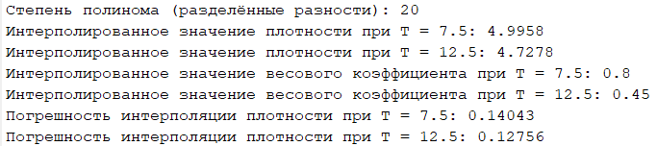

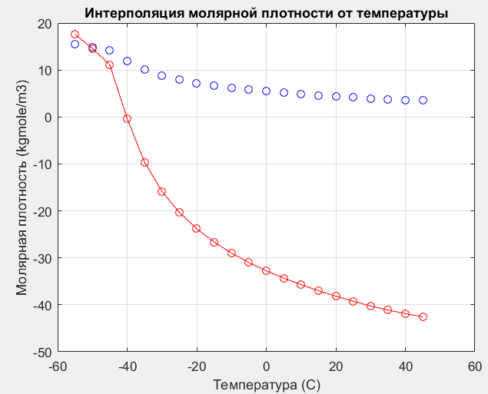

**Выводы**

В данной работе была проведена кусочно-линейная интерполяция данных плотности и весового коэффициента с использованием узловых точек температуры.

Были рассчитаны значения плотности и весового коэффициента в серединах интервалов между узловыми точками, что позволило более точно представить зависимость этих параметров от температуры.

С использованием разделённых разностей была определена степень полинома, обеспечивающая наилучшую точность интерполяции данных. Это позволяет использовать полином для предсказания значений для других температур.

На графике была построена зависимость интерполированной плотности от температуры, отображены экспериментальные данные в структуре узловых точек, а также вычисленные значения в серединах интервалов.

В итоге, экспериментальные и рассчитанные точки оказались в довольно сильном разбросе.